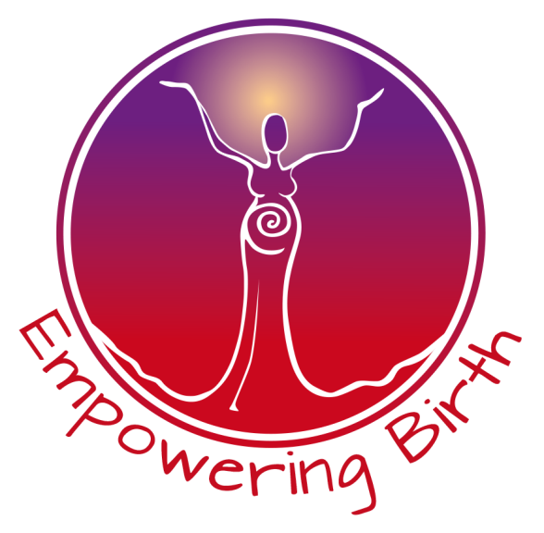

ANMELDEFORMULAR

Empowering Birth Professional Training Kurs

Tanz, Bewegung, Stimme und Gesang für Schwangerschaft und Geburt

mit Siri Amrit Khalsa

Niederönz, Schweiz, Sa, 16. und So, 17. Mai 2020

Persönliche Informationen
- Vorname:
- Nachname:
- Geburtstag:
- Email Addresse:
- Addresse:
- Postleitzahl:
- Wohnort:
- Land:
- Telefon/Handy:

Um dich etwas kennen zu lernen
- Beruf

- Dein persönlicher/beruflicher Hintergrund und Erfahrungen im Bereich Tanz, Schwangerschaft, Geburt, usw. (nicht erforderlich für diesen Kurs):

- * Was interessiert dich am meisten in diesem Kurs?

- Wie hast du von diesem Kurs erfahren?

- Bemerkungen

Weitere Informationen über dich
- Bitte mach ein Kreuz wo es auf dich zutrifft (zum Zeitpunkt des Kurses)
  - ich bin schwanger
  - ich habe ein Neugeborenes
  - ich bringe mein neugeborenes Baby zum Kurs mit
  - trifft nicht auf mich zu
- Bemerkungen

- * ANNULIERUNGS-REGELN
Wenn du bis zum 10. April stornierst, erhältst den vollen Betrag zurückerstattet. Bei einer Stornierung nach dem 10. April wird der Betrag nicht mehr zurückerstattet, es sei denn, du bist bei einer Geburt oder auf Abruf.
Wenn du Bereitschaftsdienst hast und kurz vor Beginn des Kurses an einer Geburt teilnehmen musst, kannst du dich für eine Rückerstattung des Betrages entscheiden oder den nächsten verfügbaren Kurs besuchen. Wenn du während des Kurses gehen musst, wird dir kein Geld zurückerstattet, aber du kannst natürlich am nächsten freien Kurs teilnehmen.

JA, ich habe die Annulierungs-Regeln gelesen und bin damit einverstanden.

Bezahlung

Der Preis für den kompletten Empowering Birth Training Kurs beträgt 330chf mit Anmeldung bis zum 15. März, ab dem 16. März 380chf. Rabatt ist auf Anfrage möglich. Mahlzeiten und Übernachtung sind im Kurspreis nicht inbegriffen.
Du kannst den Kurspreis direkt voll bezahlen, oder in zwei Raten oder in drei Raten.

Ich bezahle:

1x 330chf Early Bird Preis (Anmeldung bis 15. März 2020)

1x 380chf

2x 170chf Early Bird Preis (Anmeldung bis 15. März 2020)

2x 195chf

3x 115chf Early Bird Preis (Anmeldung bis 15. März 2020)

3x 135chf

Um deinen Platz im Kurs zu sichern, überweise bitte den gewählten Betrag (voller Preis oder erste Ratenzahlung) auf folgendes Konto:

Living Temple, Linda Fitzwilliam, Richterweg 6, 3362 Niederönz, Schweiz.
IBAN: CH06 0079 0042 5875 6097 4
Bitte erwähne bei der Überweisung deinen Namen und den EBT Kurs Mai 2020

Möchtest du eine Rechnung für diesen Kurs erhalten?

JA

NEIN

Möchtest du eine Quittung für deine Bezahlung erhalten?

JA

NEIN

Mahlzeiten

Gerne möchte ich an folgenden Mahlzeiten vom Angebot profitieren:

Samstag Frühstück 8chf

Samstag Mittagessen 14chf

Samstag Abendessen 14chf

Sonntag Frühstück 8chf

Sonntag Mittagessen 14chf

Sonntag Abendessen 14chf

Bemerkungen bezüglich Nahrungsmittelunverträglichkeiten:

Übernachtungen

Ich regle meine Übernachtung selbst

Ich brauche eine Übernachtungsmöglichkeit, bitte kontaktiere mich diesbezüglich.

Bitte sende das ausgefüllte Anmeldeformular an: welcome@livingtemple.ch

Herzlichen Dank, Jayanara Linda Fitzwilliam

